2017年北京华周教育（芜湖）心理咨询师培训春季班课程表（三级）
日期 | 2.26 | 3.4 | 3.12 | 3.25 | 3.26 | 4.2 | 4.3 | 4.8 | 4.9 | 4.15 | 4.22 | 5.6 | 5.7 | 5.13 | 5.14
时间 | 周日 | 周六 | 周日 | 周六 | 周日 | 周日 | 周一 | 周六 | 周日 | 周六 | 周六 | 周六 | 周日 | 周六 | 周日
上午  （8：30-12：00） | 基础  心理  学 | 变态  心理  学 | 心理  诊断  技能 | 咨询  心理  学 | 心理  咨询  技能 | 发展  心理  学 | 社会  心理  学 | 心理  测量  学 | 心理  测量  技能 | 习题  集讲  解 | 串讲押题 | 第一次  模拟  考试 | 第二次  模拟  考试 | 第三次  模拟  考试 | 第四次  模拟  考试
下午  （14：00-17：30） | 基础  心理  学 | 变态  心理  学 | 心理  诊断  技能 | 咨询  心理  学 | 心理  咨询  技能 | 发展  心理  学 | 社会  心理  学 | 心理  测量  学 |  | 习题  集讲  解 | 串讲押题 | 一模  试卷  分析  (三级) | 二模  试卷  分析  (三级) | 三模  试卷  分析  (三级) | 四模  试卷  分析  （三级）
晚上  （18：30—21：30 |  |  |  |  |  |  |  | 三级  心理  测量  技能

注：2月26日上午八点半开学典礼。
如果课程表有变动，会提前通知大家，请大家做好相应的安排。

学员须知
为了营造浓厚的学习氛围，创设良好的学习环境，请各位学员做到以下几点：
1：上课时间：上午8：30—12：00，下午14:00—17：30，晚上18:30-21:30，请准时参加；
2：请带好您的听课证前去教室听课，并于上课前在签到表上签上您的姓名；
3：请将手机设置为振动或者静音模式，并且不得在教室内接听手机；
4：请不要在教室大声喧哗、随意走动，以免影响老师上课、他人听课；
5：上课期间学员对上课内容一律不得录音、摄像，拷贝课件须经老师同意；
6：请不要在教室吸烟、乱扔果皮纸屑等垃圾，以创造良好的卫生环境；
7：为了环保和节约资源，请自备喝水杯；
8：联系方式：
安徽华周心理职业培训学校：0553—3119989 www.huazhouchina.com
班主任热线：18900531152 服务热线：15395396393
班级QQ群：2017年华周芜湖春季班 608290430
9：上课地点：具体地点短信通知。
相关事项若有变更将会提前通知，谢谢您的配合！
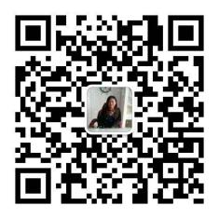
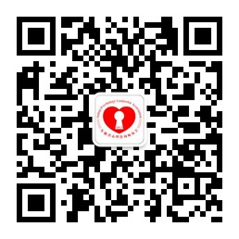
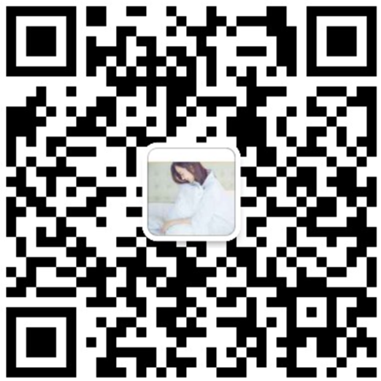

华周微信私信号 北京华周教育 安徽省心理咨询师协会 王文君博士微信号
微信公众平台

北京华周（芜湖）心理教育中心
2017年2月10日

